**LAPORAN PRAKTIKUM STRUKTUR DATA**

Interpretionsort, Selectionsort,bubblesort



Oleh :

FAYI AMATULLAH AZHARA

NIM 2311537001

MATA KULIAH

STRUKTUR DATA

DOSEN PENGAMPU : Dr.WAHYUDI ST, MT.

**FAKULTAS TEKNOLOGI INFORMASI**

**DEPARTEMEN INFORMATIKA**

**UNIVERSITAS ANDALAS**

1. **PENDAHULUAN**

Insertion Sort adalah algoritma pengurutan yang membandingkan setiap elemen satu per satu dalam data yang akan diurutkan, lalu memasukkannya ke posisi yang tepat sesuai dengan urutannya. Proses ini mirip dengan cara kita menyusun kartu dari tangan kiri ke kanan, di mana setiap kartu yang ditambahkan ditempatkan sesuai dengan urutan yang benar, sehingga akhirnya kita memiliki tumpukan kartu yang terurut. Selection Sort, di sisi lain, bekerja dengan memilih elemen terkecil dari data yang belum diurutkan dan menukarnya dengan elemen pertama, proses ini terus berulang sampai seluruh data terurut dengan elemen-elemen terkecil berada di awal data. Analoginya seperti saat kita mengambil kartu terkecil dari tumpukan di meja dan menempatkannya di urutan pertama, lalu mengulangi proses ini hingga seluruh tumpukan tersusun dengan baik.

Bubble Sort adalah algoritma pengurutan yang membandingkan dan menukar elemen berpasangan dalam data yang akan diurutkan secara berulang hingga seluruh data terurut. Elemen yang lebih besar akan bergeser ke arah kanan seperti gelembung yang naik ke permukaan air. Proses ini berlanjut sampai tidak ada lagi pertukaran yang diperlukan, sehingga data mencapai urutan yang diinginkan. Analoginya, proses ini dapat diibaratkan seperti gelembung yang naik ke permukaan air, di mana elemen-elemen yang lebih besar bergeser ke atas sementara elemen-elemen yang lebih kecil tetap berada di bawahnya, hingga seluruh gelembung mencapai posisi akhir yang terurut.

1. **TUJUAN**

Memahami Konsep dan Implementasi pengurutan

1. **LANGKAH-LANGKAH**
2. Membuka Eclipse IDE dan import proyek github dengan nama “STRUKTURDATA2024”
3. Membuat Package baru dengan nama “pekan4”
4. Membuat Kelas baru dengan nama “InstertionSort”
5. Pada kelas “InstertionSort”, masukkan kode seperti gambar di bawah

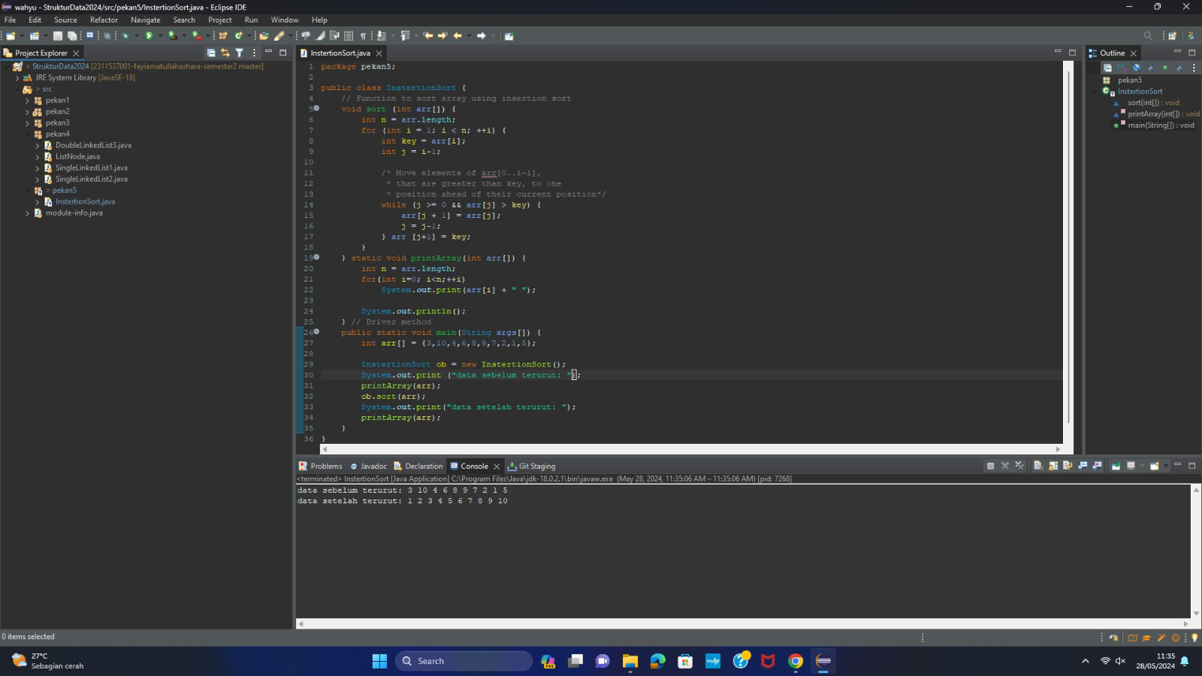

Program di atas adalah implementasi dari algoritma Insertion Sort dalam bahasa Java. Algoritma ini digunakan untuk mengurutkan elemen-elemen dalam sebuah array. Prosesnya dimulai dengan mengasumsikan elemen pertama sudah terurut, lalu secara iteratif mengambil elemen berikutnya dan menyisipkannya pada posisi yang sesuai dalam bagian array yang sudah terurut. Fungsi sort melakukan pengurutan, sedangkan printArray digunakan untuk mencetak elemen-elemen array. Pada main method, array arr diinisialisasi dengan nilai tertentu, kemudian dicetak sebelum dan sesudah proses pengurutan.

1. Membuat Kelas baru dengan nama “InsertionSort2”

Pada kelas “InsertionSort2”, masukkan kode seperti gambar di bawah

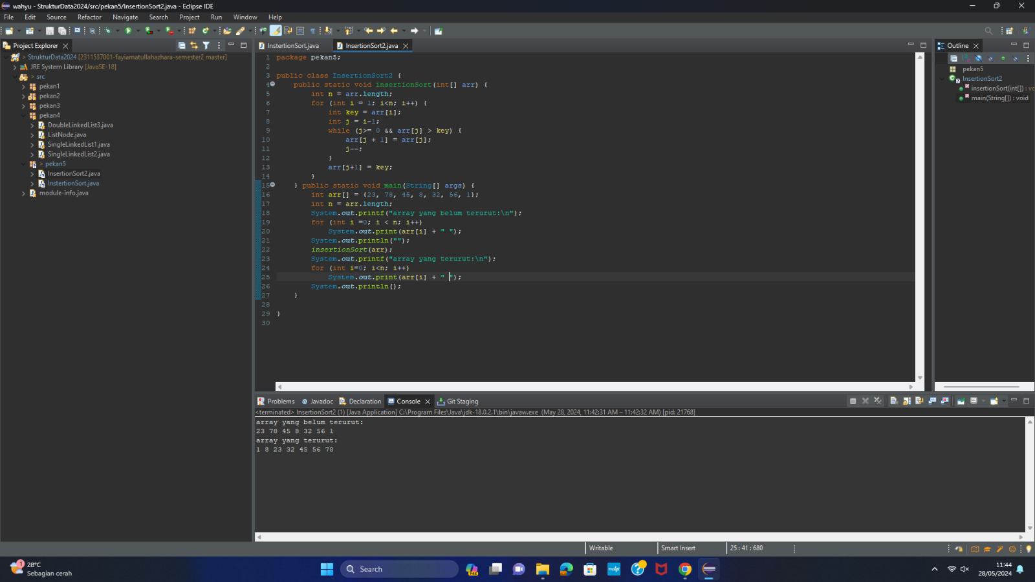

Insertion Sort adalah algoritma pengurutan yang bekerja dengan cara membangun array yang diurutkan satu per satu. Algoritma ini bekerja dengan memindahkan setiap elemen ke posisi yang sesuai dalam array yang sudah diurutkan sebelumnya. Insertion Sort efisien untuk daftar kecil atau daftar yang hampir terurut karena kompleksitasnya adalah O(n^2) pada kasus terburuk, tetapi O(n) pada kasus terbaik ketika array sudah terurut.Membuat Kelas baru dengan nama “SingleLinkedList2”

1. Pada kelas “SelectionSort”, masukkan kode seperti gambar di bawah

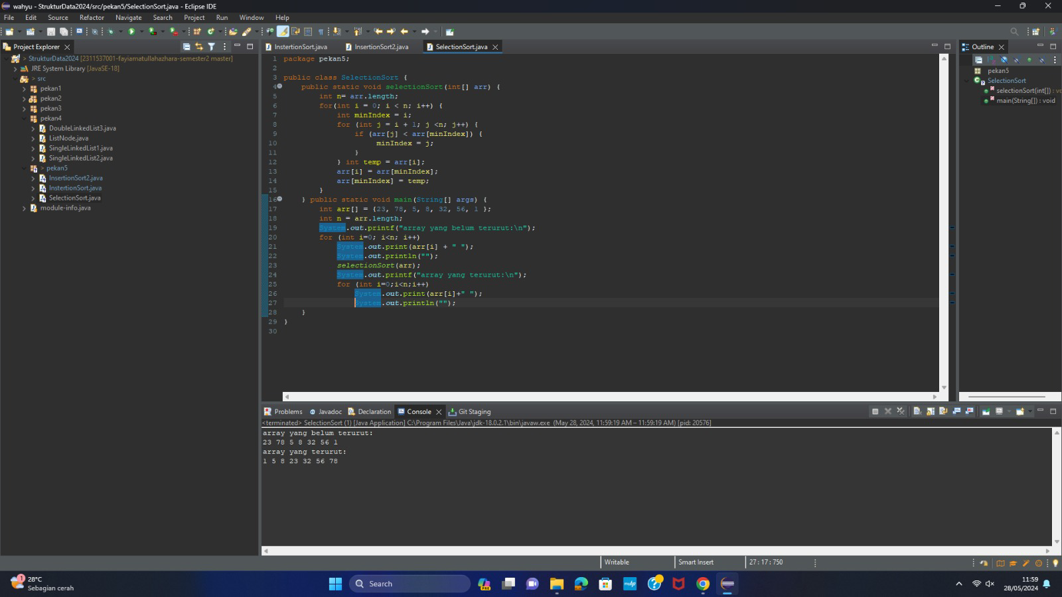

Selection Sort adalah algoritma pengurutan yang bekerja dengan cara menemukan elemen terkecil dari daftar yang belum terurut dan menukarnya dengan elemen pada posisi awal daftar yang belum terurut. Algoritma ini mengulangi proses ini untuk setiap elemen dalam daftar hingga seluruh daftar terurut. Selection Sort memiliki kompleksitas waktu O(n^2) pada semua kasus (terbaik, rata-rata, dan terburuk), menjadikannya kurang efisien untuk daftar besar dibandingkan beberapa algoritma pengurutan lainnya seperti Quick Sort atau Merge Sort. Namun, algoritma ini sederhana dan mudah diimplementasikan.

1. Membuat Kelas baru dengan nama “BubleSort”

Pada kelas “BubleSort”, masukkan kode seperti gambar di bawah

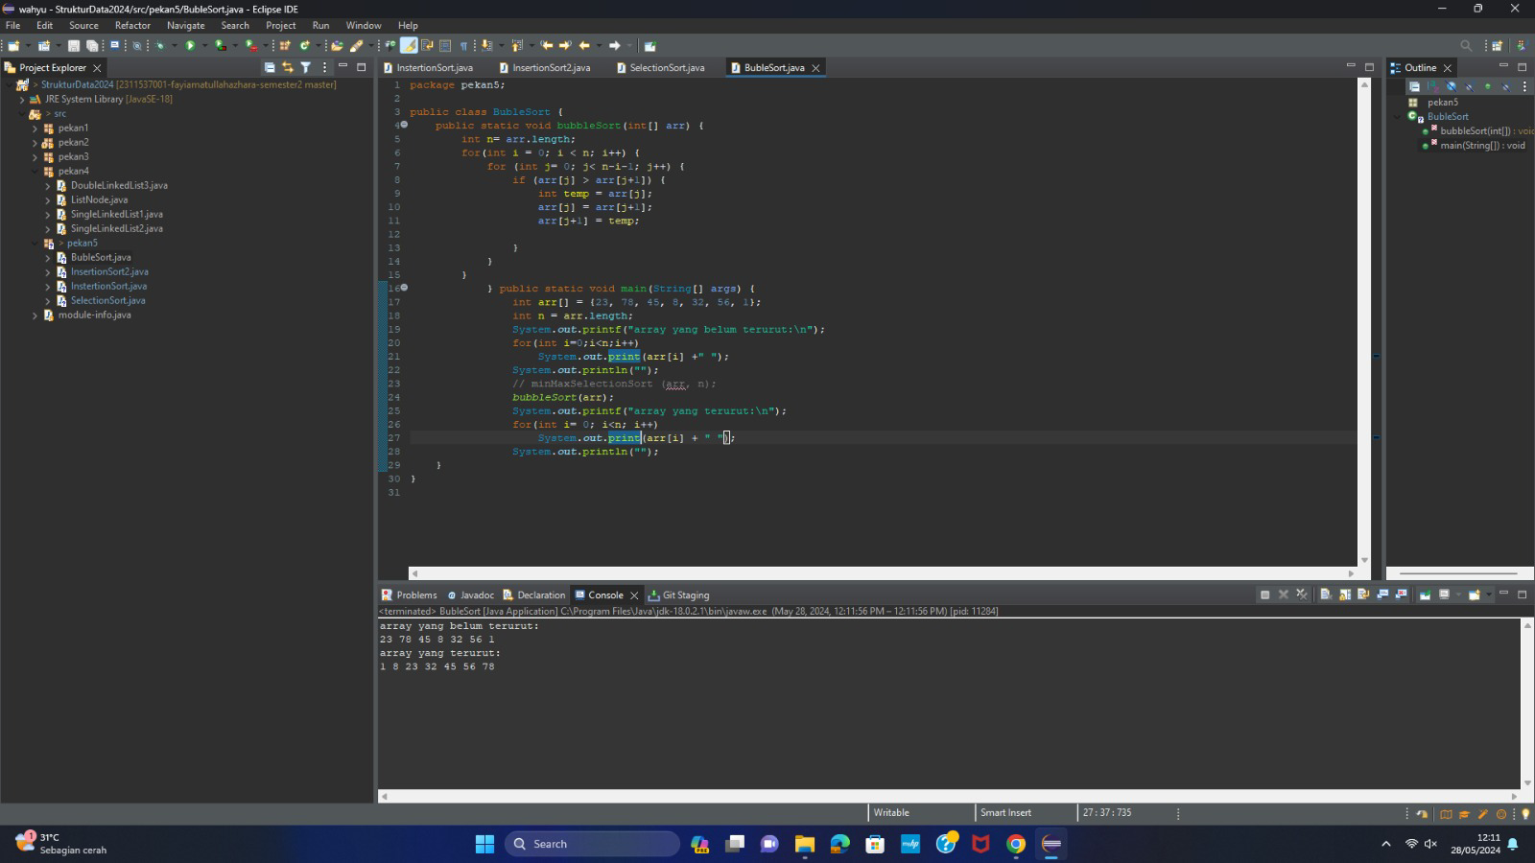

Bubble Sort adalah algoritma pengurutan sederhana yang bekerja dengan membandingkan dan menukar elemen-elemen secara berpasangan dalam array hingga seluruh array terurut. Algoritma ini memiliki kompleksitas waktu O(n^2), membuatnya tidak efisien untuk daftar besar, tetapi cocok untuk daftar kecil atau hampir terurut.

**D. PENUTUP**

Dengan demikian, laporan praktikum ini telah menjelaskan konsep dan implementasi dari algoritma pengurutan Insertion Sort, Selection Sort, dan Bubble Sort dalam bahasa pemrograman Java. Melalui praktik ini, tujuan untuk memahami konsep dasar serta langkah-langkah implementasi pengurutan data telah tercapai. Implementasi dilakukan melalui pembuatan kelas-kelas di Eclipse IDE dan penggunaan metode-metode yang sesuai dengan algoritma yang dibahas.

Penerapan algoritma Insertion Sort dilakukan dengan cara menyusun data satu per satu ke dalam urutan yang benar, mirip dengan menyusun kartu dalam tangan. Selanjutnya, Selection Sort digunakan untuk menempatkan elemen-elemen terkecil di awal data secara berulang hingga data terurut. Sementara itu, Bubble Sort bekerja dengan membandingkan dan menukar elemen-elemen berpasangan sampai data terurut sepenuhnya. Meskipun memiliki kompleksitas yang berbeda, ketiga algoritma ini memberikan wawasan penting tentang pengurutan data dan kecocokan penggunaannya untuk berbagai situasi.